Лабораторная работа №2
Отчёт
Коровкин Никита Михайлович
Содержание

1 Цель работы
Получить представление о работе с учётными записями пользователей и группами пользователей в операционной системе типа Linux.

2 Задание
Получить представление о работе с учётными записями пользователей и группами пользователей и выдолнить домешнее задание

3 Выполнение лабораторной работы
Для начала узнаем какую учетную запись мы используем с помощью whoami а потом воспользуемся командой id.С помощью нее мы узнаем индентификатор пользователя, индентификатор основной группы, все группы куда входит пользователь(рис. ¿fig:001?).

Рис. 1: узнаем информацию о пользователе
Введя ту же команду уже от Рут мы получим другой вывод. uid всегда будет равен 0, основная группа будет иметь то же значение. Также рут не ограничен в правах и имеет доступ ко всем файлам и процессам.(рис. ¿fig:002?).

Рис. 2: узнаем информацию о пользователе
Теперь мы откроем файл в безопасном режиме.(рис. ¿fig:003?).
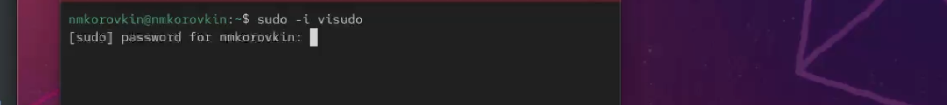
Рис. 3: открываем файл в безопасном режиме
Находим группу wheel.Группа wheel в Linux — это специальная группа пользователей, которая исторически используется для контроля доступа к командам вроде su или sudo, позволяющим пользователям получать права суперпользователя (root)(рис. ¿fig:004?).
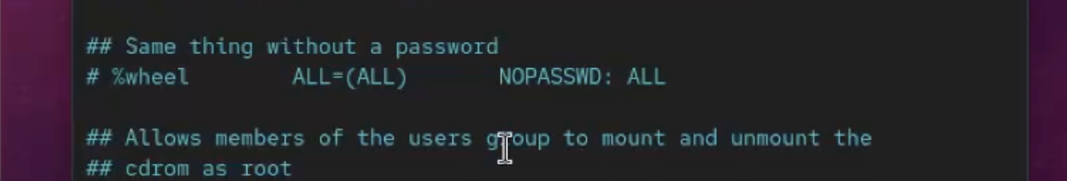
Рис. 4: Находим группу wheel
Теперь создадим учетную запись пользователя Элис. Посмотрим информацию о том в каких она группах, добавим ей пароль и переключимся на нее.(рис. ¿fig:005?).
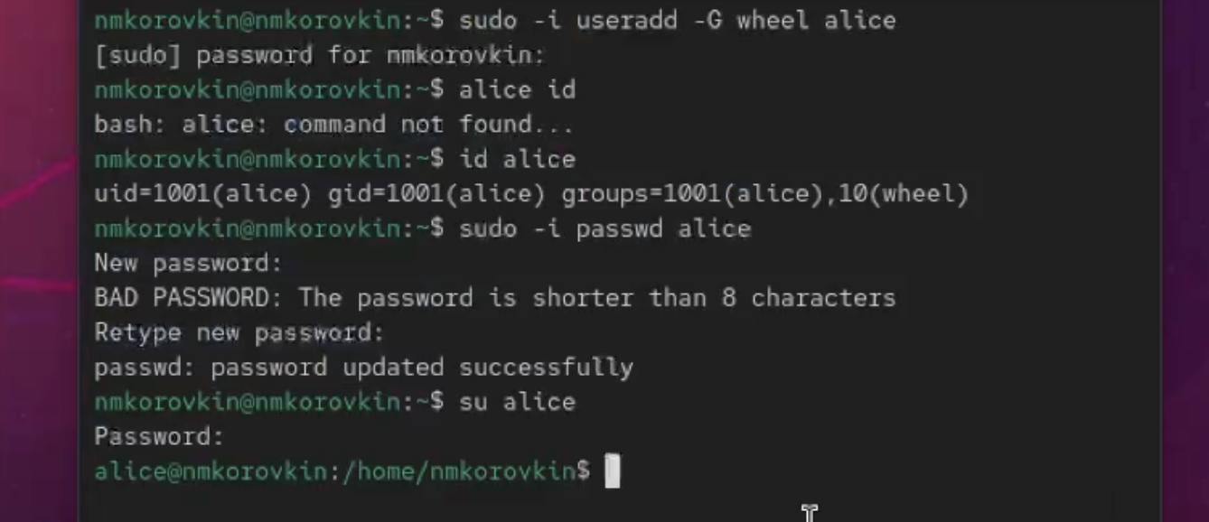
Рис. 5: создаем учетную запись
От лица Элис создадим теперь боба(рис. ¿fig:006?).
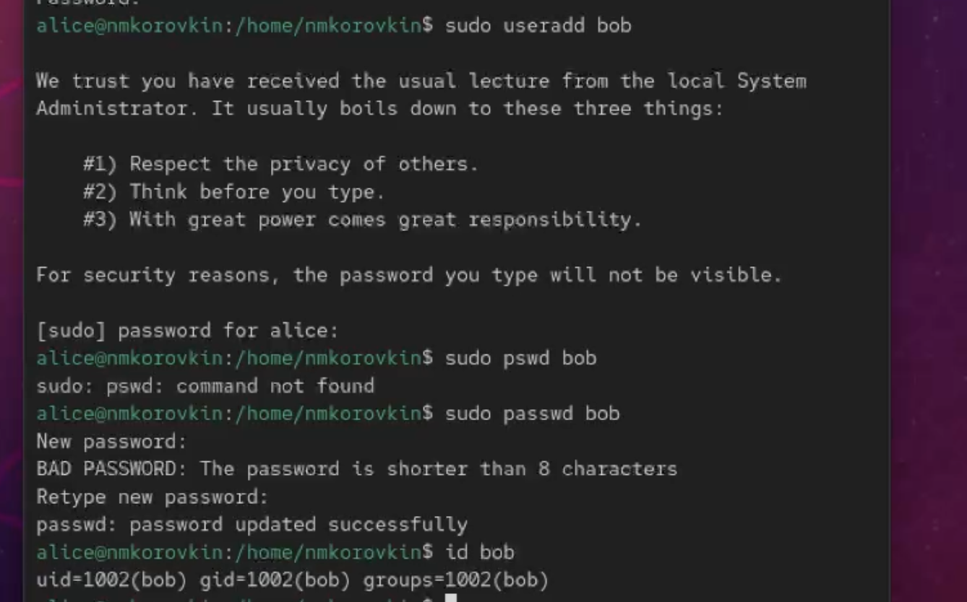
Рис. 6: создаем боба
Откроем logins.def(рис. ¿fig:007?).
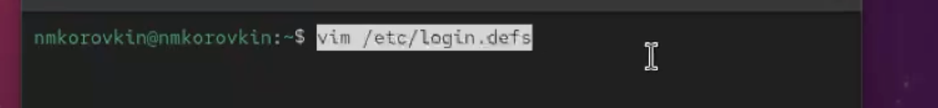
Рис. 7: открываем файл
Находим сначала CREATE HOME(рис. ¿fig:008?).
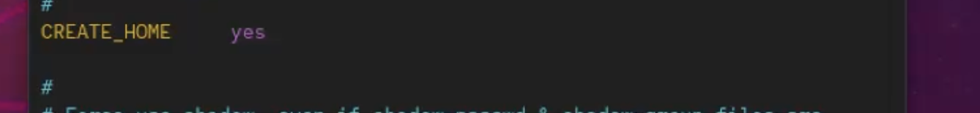
Рис. 8: находим первый пункт
Находим следующий пункт и меняем значение на no(рис. ¿fig:009?).
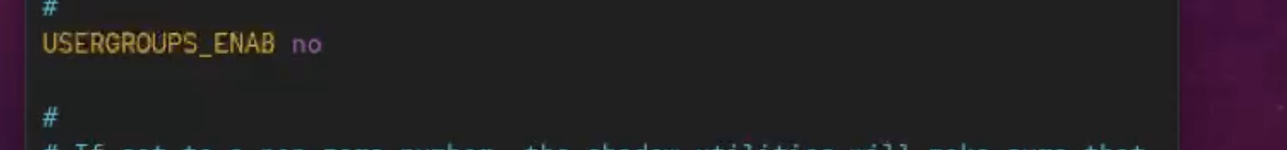
Рис. 9: находим второй
Переходим в папку и создаем две папки для документов и фотографий.(рис. ¿fig:010?).
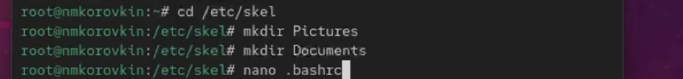
Рис. 10: Создаем две папки
Открываем bashrc и дописываем в конец строку(рис. ¿fig:011?)
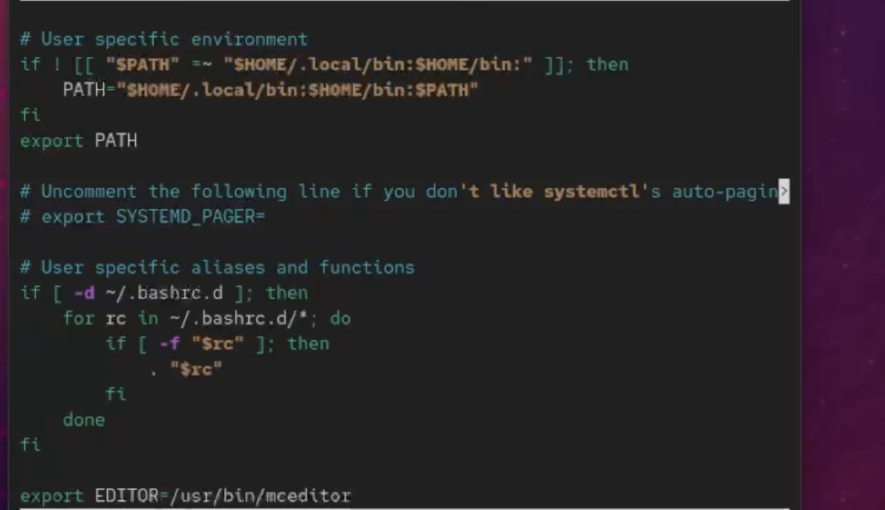
Рис. 11: меняем содержимое скрипта
После этого вновь переключаемся на элис и создаем Кэрол.Добавляем пароль, переключаемся на нее и смотрим информацию. Здесь показано что первоначальная группа 1003(рис. ¿fig:012?)
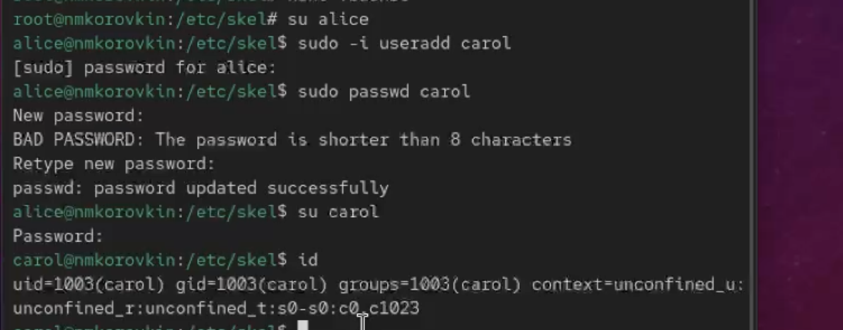
Рис. 12: создаем кэрол
Теперь смотрим наличие нужных папок у кэрол.Все на месте(рис. ¿fig:013?)
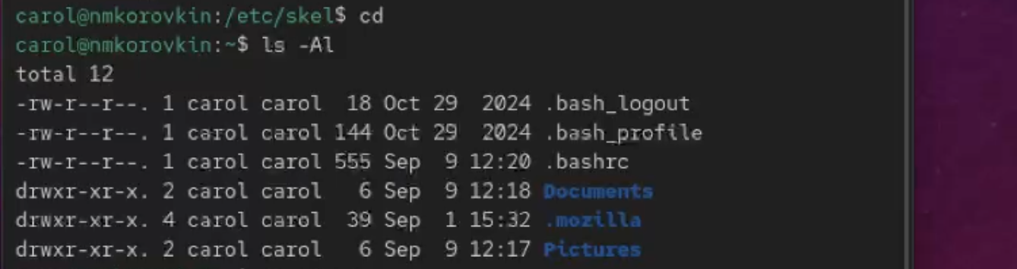
Рис. 13: делаем проверку
Теперь посмотрим информацию о пароле Кэрол. Здесь мы имеем хэшированный пароль, который мы должны настроить - срок его действия.(рис. ¿fig:014?)
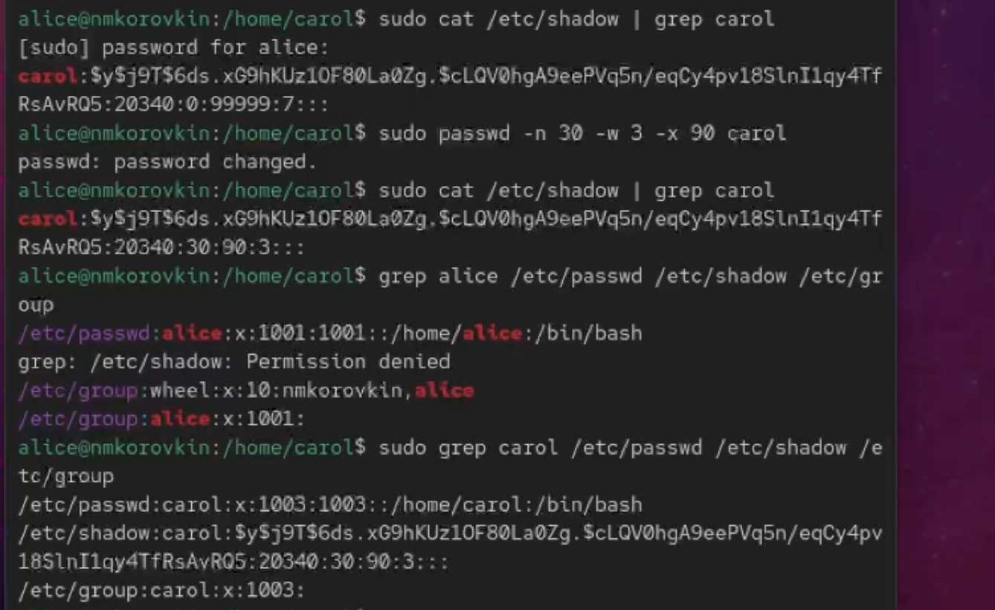
Рис. 14: меняем пароль
В этом упражнении требуется создать две группы и добавить некоторых пользователей в эти группы.(рис. ¿fig:015?)
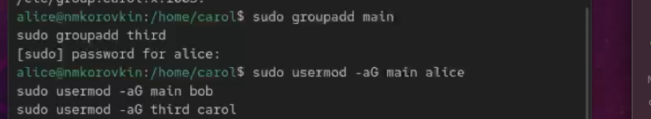
Рис. 15: создаем группы
Теперь смотрим информацию о кэрол.Она находится в третей группе а ее основная 100 как и должно быть.(рис. ¿fig:016?)
Рис. 16: смотрим информацию о кэрол
У элис и боба также отображается информация о группах.Для них основная - 1004.(рис. ¿fig:017?)
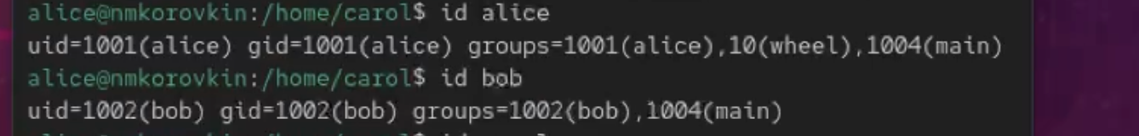
Рис. 17: смотрим информацию

4 Ответ на контрольные вопросы
- id, groups, whoami, getent passwd
- UID root = 0, узнать можно командой id root или через /etc/passwd
- su переключает пользователя, требует пароль того пользователя; sudo выполняет команду с правами другого пользователя, использует свой пароль
- /etc/sudoers
- visudo
- В группу sudo (Debian/Ubuntu) или wheel (RHEL/CentOS)
- /etc/default/useradd (настройки по умолчанию), /etc/skel/ (шаблон файлов для нового пользователя)
- Основная группа — /etc/passwd, дополнительные группы — /etc/group; например, alice: основной GID 1001 в /etc/passwd, в дополнительных группах /etc/group
- passwd (смена пароля), chage (срок действия пароля)
- Нельзя напрямую, нужно groupadd, groupmod или gpasswd — они безопасно редактируют /etc/group

5 Выводы
в результате выполнения работы мы научились работать с группами

Список литературы

